**东丽区教育信息技术研究课题**

**中 期 报 告**

课题批准号  **191201100010**

课 题 名 称 创客背景下小学Scratch校本课程开发研究

课题负责人 宋晨光

所 在 单 位  **天津市东丽区振华里小学**

填 表 日 期 2019.12.6

东丽区教育信息技术研究课题领导小组办公室 制

2019年5月

《创客背景下小学Scratch校本课程开发研究》课题中期报告

一、课题概述

科学使用Scratch编程软件，可以让学生承担更多错综复杂的科学探索并促成其全面发展。与传统的工具相比，Scratch编程软件容易掌握，趣味性强，容易激发青少年的学习兴趣，也是培养学生创新能力的工具。程序设计也是学校信息技术学科教育的重要内容之一。Scratch编程软件丰富多彩的虚拟环境，能使以往枯燥的程序设计变得妙趣横生。课题组教师组织有兴趣的同学组成Scratch编程软件小社团，利用课余时间开展Scratch编程软件活动，参加Scratch编程软件比赛，使孩子们在娱乐的过程中学到先进的Scratch编程软件知识，提高了综合能力，培养了青少年的创新精神和综合素质。

《创客背景下小学Scratch校本课程开发研究》课题研究主要是使学生了解Scratch编程软件在学术前沿领域的发展和应用状况，破除青少年对Scratch编程软件的神秘感，为进一步学习Scratch编程软件的有关知识打下基础。课题研究以三四年级学生为研究重点使学生掌握Scratch的编程方法，了解Scratch编程软件的编写程序，通过Scratch编程软件编写程序，学到科学而高效的思维方式，提高逻辑思维能力、规划能力，提高学生分析问题和解决问题的能力。最后根据Scratch编程软件教学的内容和我校将要开展实验范围的实际情况，将创客背景下的Scratch编程软件的教学纳入到信息技术教育课程中，使其成为我校的校本课程。

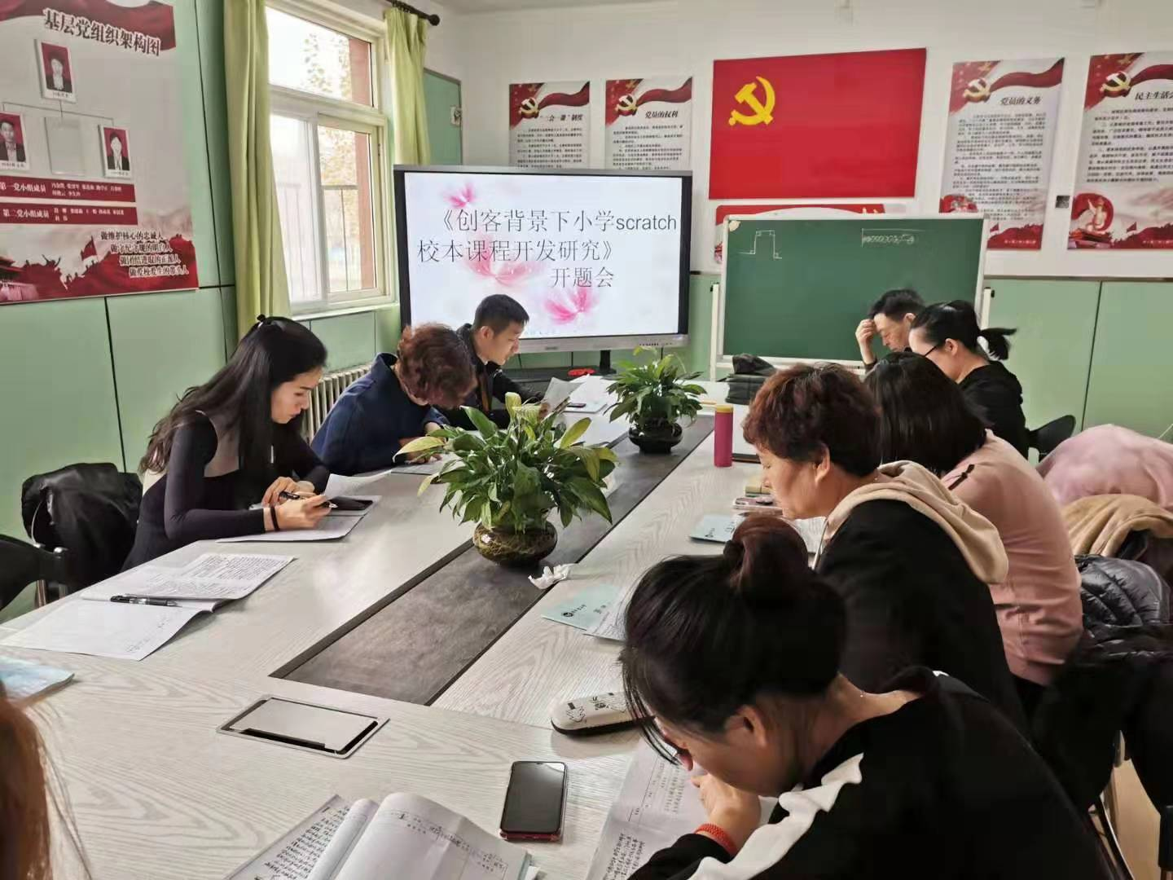

二、研究进展

（一）确定研究方法：

主要采用比较研究法、实践研究法、实验研究法、调查研究法和个案研究法。

（1）比较研究法：取现三、四年级同学其他状况近似，进行跟踪研究，研究经过Scratch编程软件学习的小组和未经过Scratch编程软件学习的小组之间变化。Scratch编程软件学习前和教育后的比较，对所得数据按照统计理论进行分析。

（2）实践研究法：在Scratch编程软件实践过程中进行反思。

（3）实验研究法：探究学生创新能力的测验。

（4）调查研究法：研究过程中采用问卷调查、个案、访谈等各种形式了解研究对象的现状。

（5）个案研究法：在研究教学策略和评价的过程中采用个案研究法。

（二）研究确定教学模式，落实执行方案

教学模式：采用项目教学法和课题驱动模式

教学过程：每个星期1课时，每学期共15课时安排，分为两个阶段。目前已经执行落实到第一个阶段。

第一阶段：重点是对Scratch的认识，熟悉Scratch基本的编程方法。了解和初步掌握传Scratch的使用方法，对Scratch的编程学习操作有初步的兴趣，能初步制作原创的互动故事、游戏或动漫等。

（三）实施条件与保障

1. 良好的研究基础：

（1）学校具备开展Scratch课堂教学的硬件设施与环境。

（2）学生与教师都Scratch进课堂，对深入开展Scratch编程软件课堂教学充满兴趣与希望。

（3）我校师生参加Scratch编程软件竞赛活动，均获得非常好的名次。

（4）掌握一定的相关理论：新课程标准解读，综合实践活动课，Scratch编程软件技术

2.学校领导高度重视

（1）学校成立Scratch校本课程开发研究领导小组，小组具体负责Scratch校本课程开发研究工作规划的组织实施。将Scratch校本课程开发研究工作列入学校工作计划，定期进行检查、总结、考核，并落实好Scratch校本课程开发研究活动的师资、场地、设施、经费，以保证活动的正常进行。

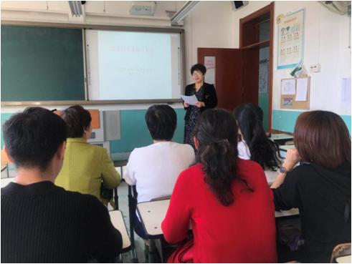

（开题会上校长讲话）

（2）选派热爱Scratch校本课程开发研究、熟悉Scratch教育规律、具有奉献精神、组织能力和动手能力强的各年级骨干教师担任Scratch教学辅导员。辅导员协助学校领导小组做好日常协调管理工作，并定期举行活动。

（3）Scratch校本课程开发研究开展的状况纳入学校整体工作之中，制定学校年度Scratch校本课程开发研究计划，定期进行Scratch校本课程开发研究的检查和评估，对形成的成果进行表彰。

3.经费保障

面对学校较为困难的办学经费，每年仍然投入了一定的资金为Scratch校本课程开发研究活动注入了活力。目前学校拥有高标准的信息技术教室，在满足正常的教学要求的同时，和东丽区德育科联合进行了三届Scratch编程竞赛，作为东道主的振华里小学有16位同学分别获得了市级一、二、三等奖，积极参加全国电脑制作活动，并获得全国三等奖的好成绩。

4. 积极参加培训

（1） 组织教师参加各类培训。

（2） 积极参加Scratch校本课程开发研究学术讨论和课题研究。

（3） 聘请专家张俭、李晓慧、薛春旺等进行专题讲座。

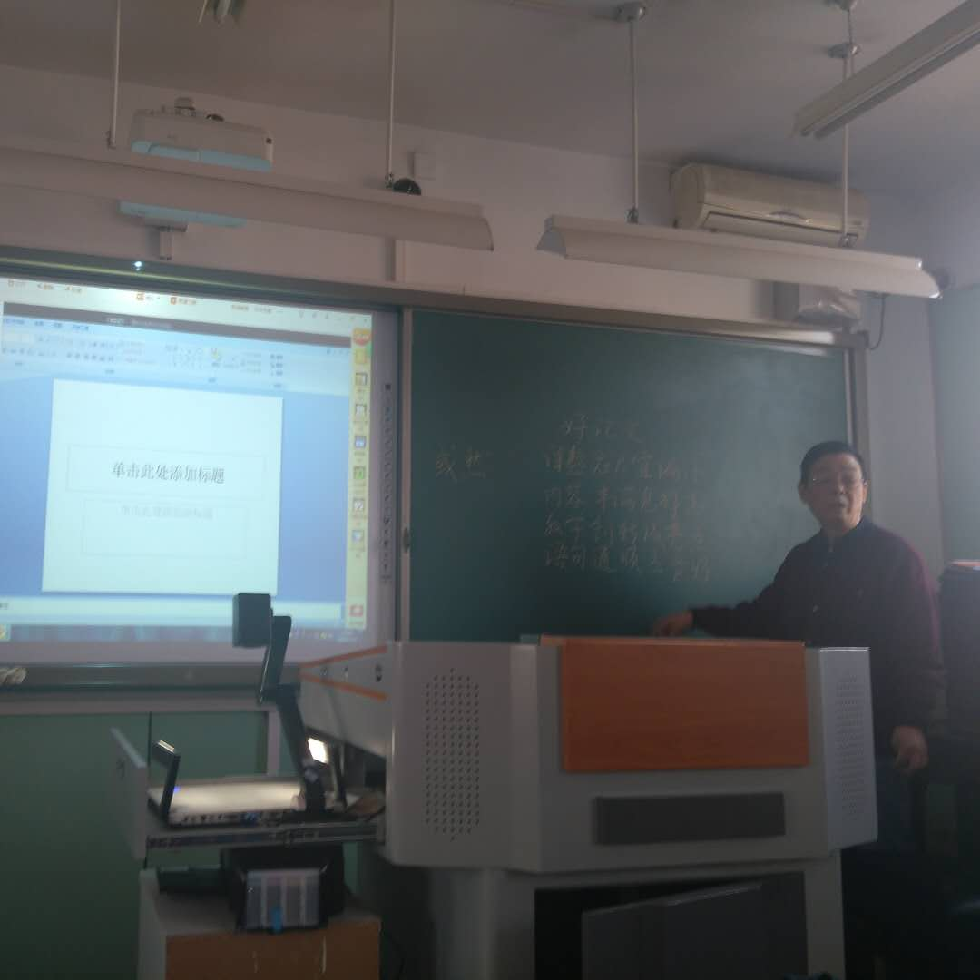

（四）材料的收集与整理

为了使我们的研究更加新颖，更具科学性，我给课题组成员合理分工，让他们分别到天津市图书馆、中国知网、《中国电化教育》期刊等多个渠道搜集文献，为中期研究打好理论保障！其中我们阅读中国知网文章《小学信息技术课Scratch程序设计教学的文献研究》，《面向计算思维的Scratch教学设计与应用研究》、《微课在小学Scratch创意编程教学中的设计与应用研究》等诸多的研究成果。为了让程序设计的信息技术课堂更具趣味性、挑战性，大家积极学习专家书籍，这些书籍中的操作要点给我们的研究带来很多灵感和帮助，同时也为我们下一步的研究增添了技术支持！

（五）定期总结与交流

开题报告以来，我们课题小组结合区教研室，开展一系列教研活动，我们邀请专家张俭、李晓慧、薛春旺等在振华里小学进行专题讲座。要求课题组成员定时做研究课，并及时评课议课，及时调整研究思路，书写心得体会，撰写研究论文。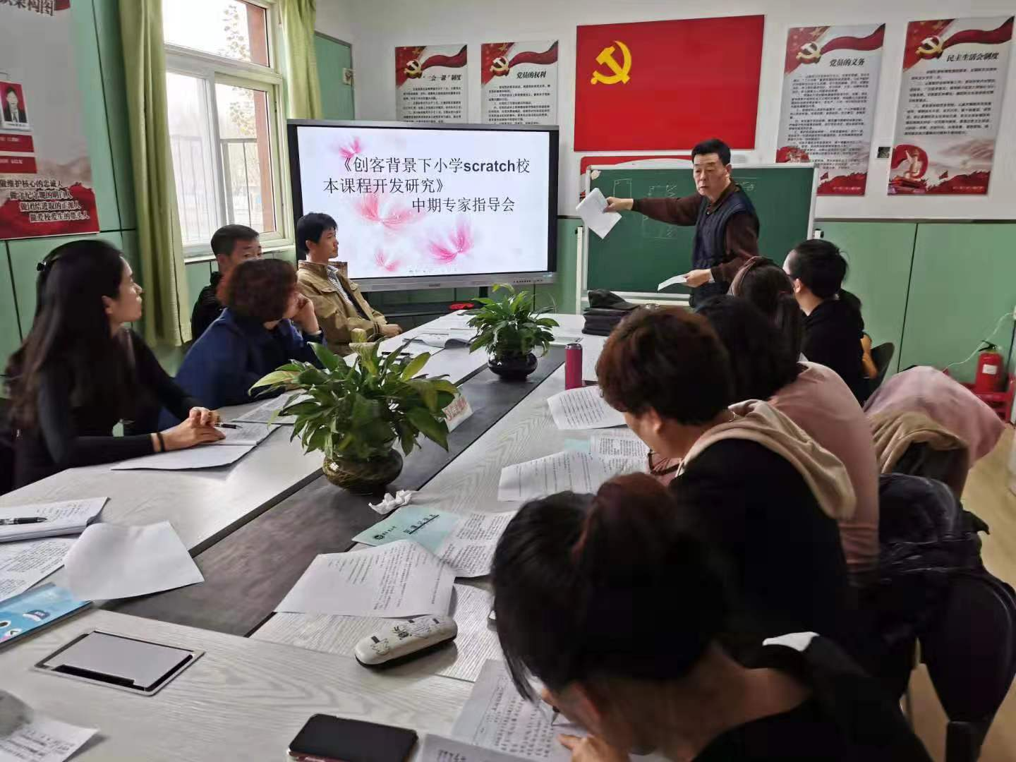

三、前期研究成效

（一）确定Scratch校本课程开发的指导思想

教材的编写离不开一个指导思想或者政策，我们进行校本课程开发研究的时候即在突出教材特色的同时也需要依靠教学大纲作为指导。我们校本课程开发紧紧围绕《天津市中小学信息技术课程教学指导意见》，其中该意见的指出：通过观察社会、生活现象，初步了解信息的表示方式。在使用信息技术时学会与他人合作，学会使用与年龄发展相符的信息技术进行学习。能够运用信息技术解决日常生活、学习中的简单问题，初步形成使用信息技术的创新意识。初步形成对信息技术的求知欲，逐渐养成积极主动地学习和使用信息技术、参与信息活动的态度。知道应该依法负责任地、安全地、健康地使用信息技术。 我们Scratch校本课程开发研究时刻践行文件的指导思想，结合 Scratch 教学的自身特点突出：创造性，趣味性，交互性，以建构主义作为理论依据，以培养学生创造能力、语言能力为中心思想，通过教师引导学生在情景中完成意义的建构，让学生的创造力、语言能力得到提升。通过在情景构建完成学生逻辑思维能力锻炼，形成有意义的建构。以协作学习作为主要学习模式，能力构建社区化学习理念，作为社区化学习的原住民，应该从小形成社区化学习意识，注重协作学习，信息交流，资源共享，这也符合 Scratch 的设计理念：创意，编程，分享。 基于以上的指导思想本教材编写过程注重培养学生的创造力，逻辑能力，以及小组协作能力，能根据情景完成任务的自主探究能力。

（二）研究确定Scratch校本课程教学框架

课程框架的确定可以说是我们教材设计阶段的首要任务，对校本教材来说就是教材的目录，决定着教学的内容的数量和知识点章节的安排；对我们Scratch校本课程课题来说，关系到我们到我们工作的进度安排和后续工作的任务分配。 我们在实际进行教材目录框架设计的时候主要考虑到以下三条原则，据此进行目录的设计和修改工作：

1.知识内容的完整性，由于 Scratch 的编码模块分为八大模块我们，在进行教材目录设计的时候自然而然想到根据模块划分知识章节内容，确定了八大模块为主体的设计思想。

2.要考虑知识内容的顺序性，即在教材章节安排的时候考虑到难易程度，我们根据认知规律和提高学生学习兴趣的角度出发，确定一个由简单到复杂，由初级到高级的循序渐进的设计思路。

3.根据课时安排，我们这个课程是一星期一课时，一学期近 20 周，考虑到放假等因素我们设计了 15 课时的内容。 根据以上三原则我们进行了第一次的教材内容设计工作：

第一单元 初识 Scratch

①动作模块

案例一 小老鼠吃奶酪

案例二 龟兔赛跑

拓展案例 森林足球赛

②外观和声音模块

案例一 小猪变形记（绘本故事）

案例二 小鸟合唱团

拓展案例 欢乐的演唱会

③画笔模块

案例一 神奇的画笔

案例二 我是一名小画家（多边形内角和）

第二单元 Scratch程序结构

①顺序和循环结构

案例一 跳跃的字母

案例二 弹球游戏（随机数）

②选择结构

案例一 捉迷藏游戏（侦测）

案例二 迷宫游戏

第三单元 程序设计

①广播和变量

案例一 打地鼠

②克隆

案例一 飞机大战

③列表和问答

案例一 知识竞赛

（三）研究制定“课题驱动”的教学模式

Scratch是一门实践性很强的科学，需要鼓励学生多动手，多动脑。在第一阶段研究中，Scratch 创意编程社团的学生通过动画视频教学、简单的程序任务体验、喵太郎的大本领等教学环节初步认识了少儿编程软件Scratch。课题组的教师们通过教学实践总结出一个比较有效的教学模式，每节课一开始我们布置给学生一个具体的课题，一起讨论可能遇到的问题，然后学生主动的去完成课题，老师在教学过程中进行小组指导，给学生出主意、激励学生、组织学生，课题完成后还要进行竞赛。然后再请同学一起总结在制作或编程过程中遇到的问题。学生由于受到课题的任务驱动，积极性很高、思维活跃，效率得到保证，因此学生学习的积极性大大提高。

在教学中我们充分利用Scratch软件营造创新气氛，激发了学生的创作兴趣。在各自创作中达到互相启发、互相激励的目的，从而使学生做起来乐此不疲。

在第一阶段研究中，学生学习的是动作、声音、外观与画笔模块，这些事是少儿编程的基础模块，也是学习这个软件的起始模块。学生在学习时尝试使用计算机思维方式，通过拖动“运动”积木块中的积木，运行并观察小猫的动作变化。感知如何通过程序命令控制小猫的动作轨迹。当他们了解“动作”积木块中所有命令的运行效果后，便给出由易到难的组合动作，让他们思考如何排列这些命令才能完成小猫规定的动作。学生在实现目标，完成任务的同时，也在将人类的思维方式逐渐转化为初步的计算机计算思维方式。声音和外观模块是Scratch软件比较简单的，但非常吸引学生兴趣，学生通过多个模块的组合，实现了一首歌曲的演奏或者场景、角色造型的切换，感到非常的神奇。画笔模块是Scratch的另一项技能——绘图功能。与控制模块中的“重复执行”命令进行简单的搭配绘制更多复杂精美的图形。

作品提交中可以看出，有近1/3的学生能够正确的认识变量，会使用简单的变量进行得分统计。

四、存在的问题与困难

自从课题研究开展以来，我们在总结阶段性研究成果的同时，也清醒地认识到研究工作中的种种问题，困惑如下：

1.对编程软件的掌握不是特别熟练。信息技术课引入编程教学才短短的一年时间，需要老师不断实践和摸索。但由于老师是自己摸索，很少有机会出去学习别人的实战经验，所以老师们对现有的几个编程教学软件的熟练应用还达不到令人特别满意的程度。

2.理论基础不扎实。虽然课题组成员已经阅读了很多与课题研究有关的书籍，丰富了自身的理论素养，但随着课题研究的不断进行，在凝练自己的观点时依然感觉到理论知识的匮乏，不能精准表达自己内心的想法。。

3.教学实践有待完善。在实际教学实践中，我已经在逐步改变传统的教学模式，使用课题驱动的教学方法，尽量给孩子们营造一个轻松、新颖的课堂。但实际操作中，由于学校配套设施网速较慢，造成了实际课堂的效果进行缓慢。

4.课题研究时间不足。由于课题组的成员大都是一线教师，并且兼班主任或副班主任，平时教育教学任务重，以及教学琐事繁杂，使得课题研究的时间不够充分，这一定程度的影响了课题研究的进展。

五、重要变更

1. 为了增加课题组研究力量，加大研究力度，特对负责人及人员进行变动。课题负责人变更为：宋晨光

2、课题研究人员变更为：孙站英、寇丽娜、周金艳、刘艳、张建茹、韩蕾、张楠、张敏

六、后期工作思路

基于学生已经具备初步的计算思维能力，逻辑思维水平和观察能力较之前有明显的进步，能够根据展示效果分析角色需要完成的动作以及可能用到的控制命令。并且已经较为熟练地使用计算思维模式来思考程序设计中的实际问题。所以，下一阶段阶段研究内容的难度在编程教学中高于前一个阶段。变量的使用能够增强程序的灵活性，而过程调用会改变程序自顶向下的运行顺序，增加程序设计的难度，使程序的功能更为复杂。

课题组还计划以调查问卷的方式调查学生学习的状态与效果，以及时调整研究方向。

七、自我评价

校本课程的开发研究有助于教师进一步完善自己的知识结构，增强学科研宄的意识和能力，从而进一步提高课程意识和课程开发能力。教师在校本教材的开发与编写中总结先进经验，反思优劣得失，从而使自身的专业知识、专业技能得到不断的提升。同时，校本课程的开发研究也促进学生个性发展。教育作为培养人的活动就是要使每个人的个性得到充分而自由健康的发展，从而使每个人都具有高度的自主性、独立性和创造性。尊重学生的个性差异，提高学习者的主体意识，培养学习者的创新意识、创新能力。我们的课题研究关注每一位学生的不同需求，给每一位学生以自由发展的空间。开发校本教材，同时也是一个给学生提供高质量的课程和教学内容的过程，其最基本的出发点即本校学生的实际，目的则是本校学生的发展。

八、中期检查活动简况

当前，新一轮的课程改革全面展开，课程理念、课程内容、教学方法、新的课程评价方式，正在逐渐改变着传统的教育形态。校本课程作为国家课程和地方课程的重要补充，在整个课程体系中发挥着不可替代的作用，而校本教材作为校本课程的实施手段在课程体系中起着举足轻重的作用。《创客背景下小学Scratch校本课程开发研究》课题研究，无论是从理论上还是从实践上都充分地阐释了它的意义和价值。我校课题研究以计算思维的渗透培养为主线，以了解程序设计的基本逻辑结构为辅助，根据学生的年龄、心理等特点，以学生熟悉的学习与生活为切入点发掘素材，设计多样化兼具探索性的模块活动，改变了教材的呈现方式，计算思维的培养渗透在具体的模块及内容版块中得到落实。进一步完善了信息技术学科体系，进一步探索和完善了校本课程编写理论。具有较强的实践性，充分培养了学生的创新精神和实践能力，使学生在探究创作中提高素养、培养思维。校本教材的开发研究也促进了教师的专业发展，教师成为了教材的开发设计者，在实践探索的过程中不断去提高自己的学科知识水平、教学基本功、课堂教学技能。